Ликбез: политическая реакция
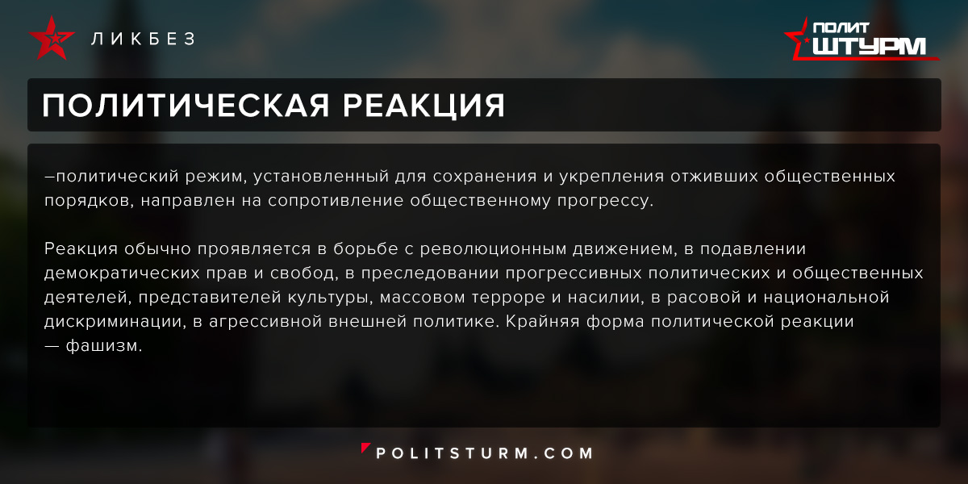

Оригинальная статья
2017-04-18

Политическая реакция –политический режим, установленный для сохранения и укрепления отживших общественных порядков, направлен на сопротивление общественному прогрессу.
Реакция обычно проявляется в борьбе с революционным движением, в подавлении демократических прав и свобод, в преследовании прогрессивных политических и общественных деятелей, представителей культуры, массовом терроре и насилии, в расовой и национальной дискриминации, в агрессивной внешней политике. Крайняя форма политической реакции — фашизм.

Оригинальная статья

